南投縣中原國小113學年度參加家庭教育中心辦理之研習並返校宣導
成果照片
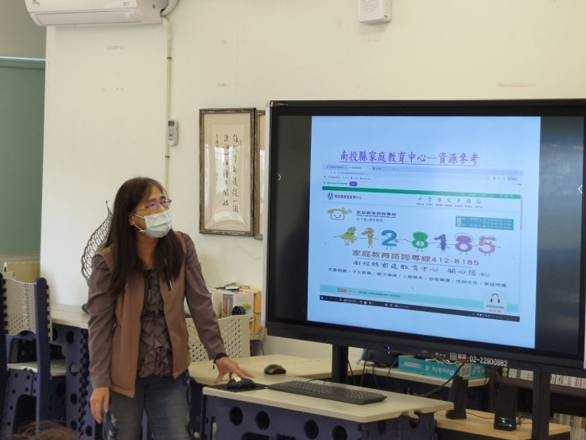 | 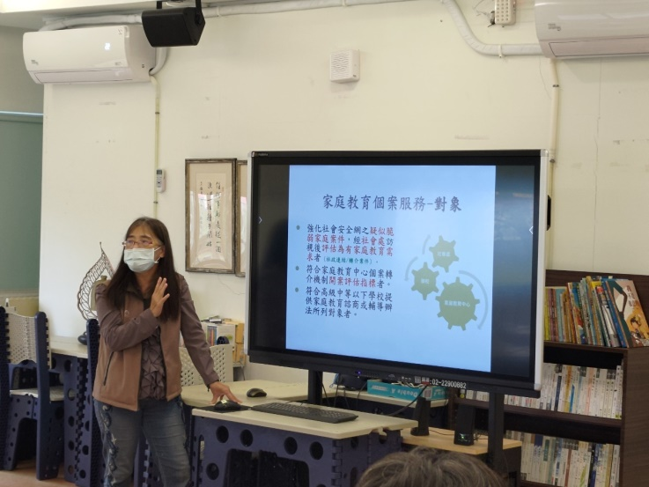
參加家庭教育中心辦理之研習並返校宣導 | 參加家庭教育中心辦理之研習並返校宣導
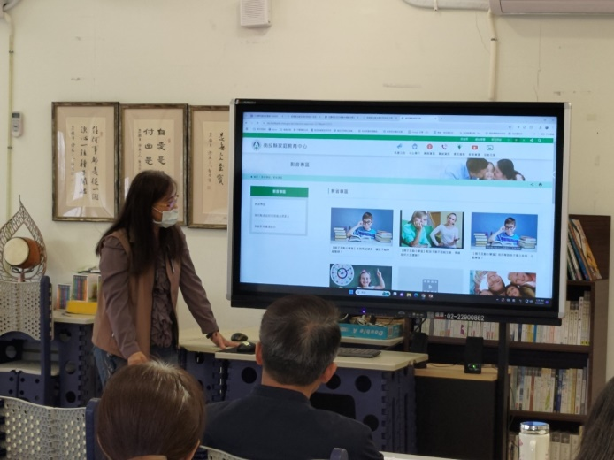 | 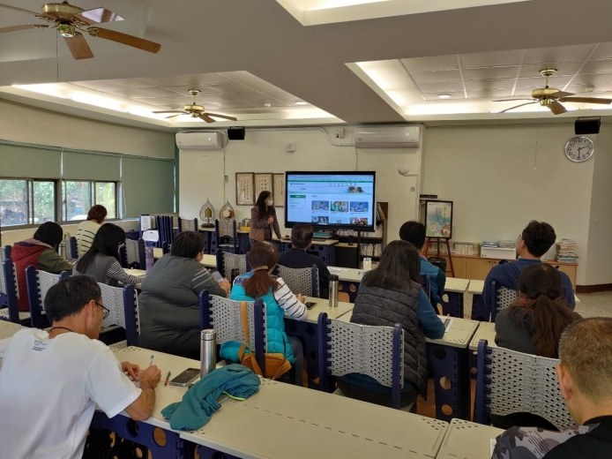
參加家庭教育中心辦理之研習並返校宣導 | 參加家庭教育中心辦理之研習並返校宣導

參加家庭教育中心辦理之研習證明
